**Φ2**

**ΕΝΔΕΙΚΤΙΚΕΣ ΑΠΑΝΤΗΣΕΙΣ :** ( **2ο -3ο ) Κεφάλαιο**

**❶**

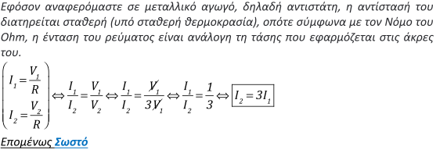

**❷**

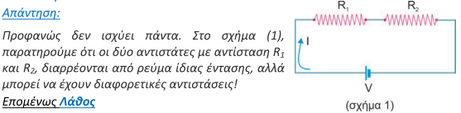

**❸**

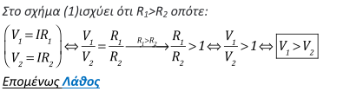

**❹**

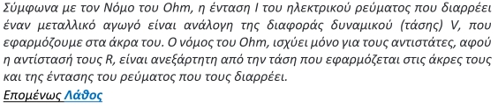

**❺**

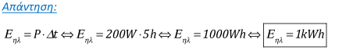

**Αρα η β)**

**❻**

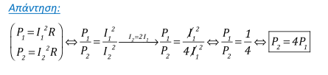

**Σωστή η α)**

**❼**

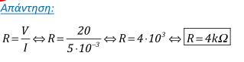

**❽**

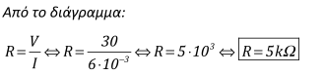

**❾**

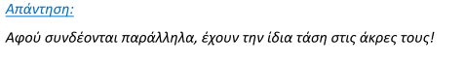

**Άρα σωστή η α)**

**❿**

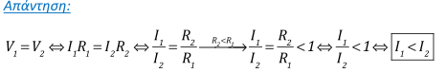

**Σωστή η γ)**

**⓫**

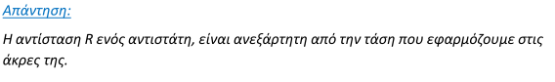

**Αρα σωστή το Α)**

**⓬**

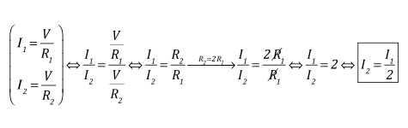

**Αρα σωστή η δ)**

**⓭**

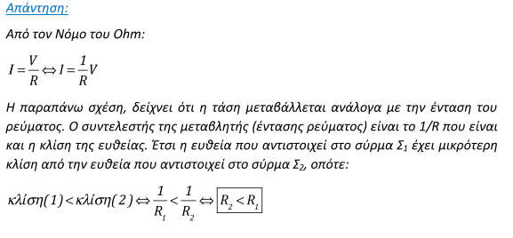

**Αρα σωστή η α)**

**⓮**



**Αρα σωστή η β)**

**⓯**

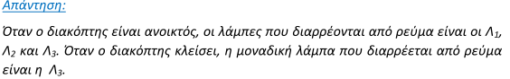

**⓰**

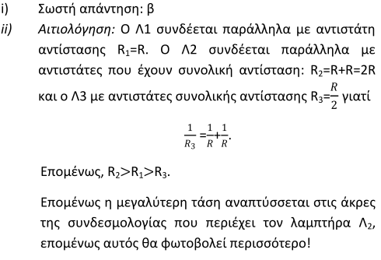

**⓱**

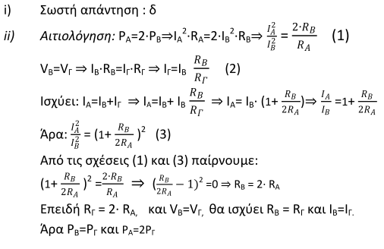

**⓲**

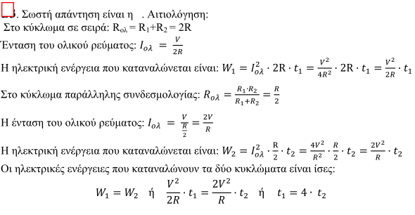

**⓳**

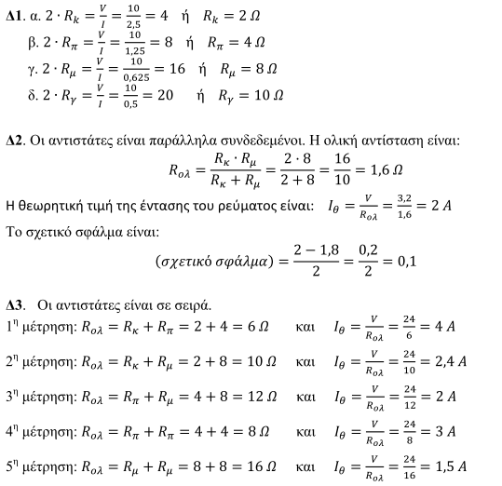

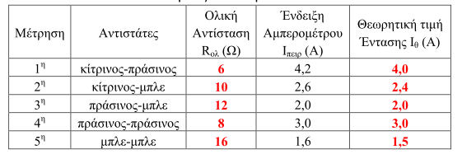

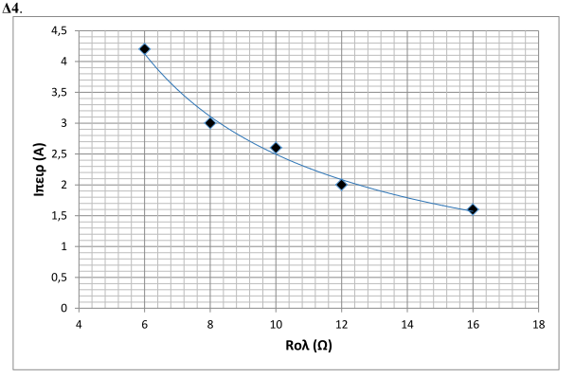

**⓴**

 

21

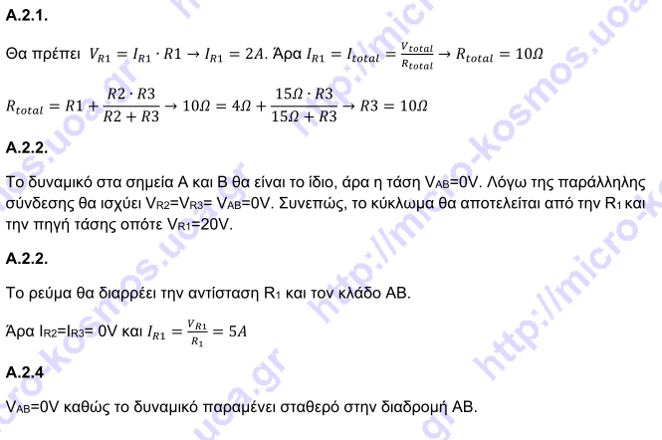

22

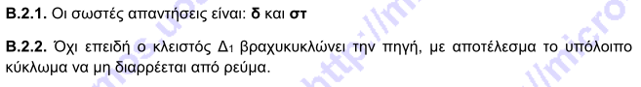

23

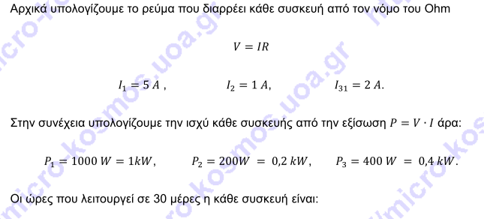

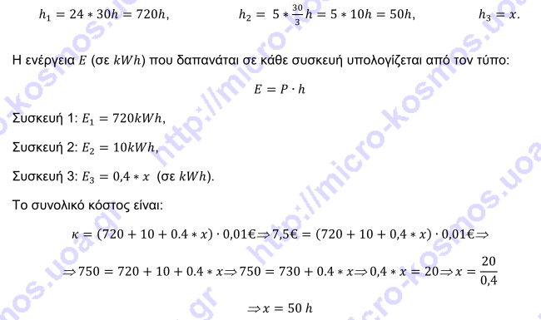

24

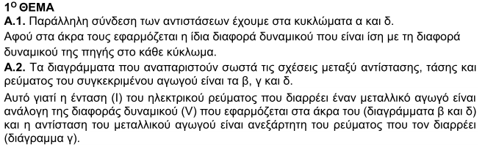

25

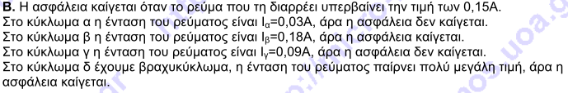

26

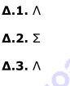

27

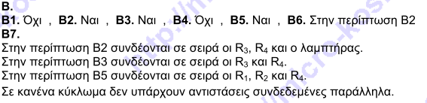

28

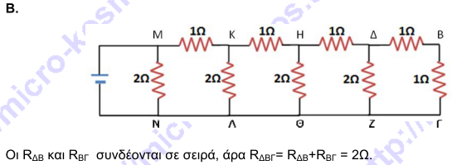

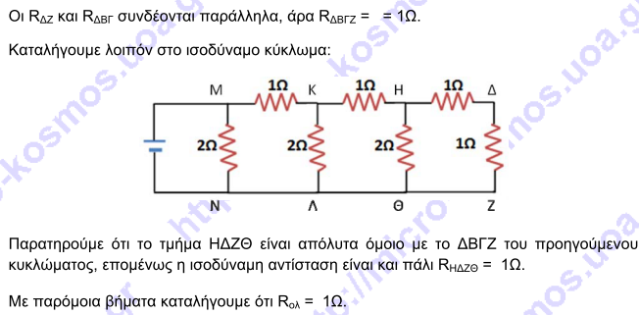

29

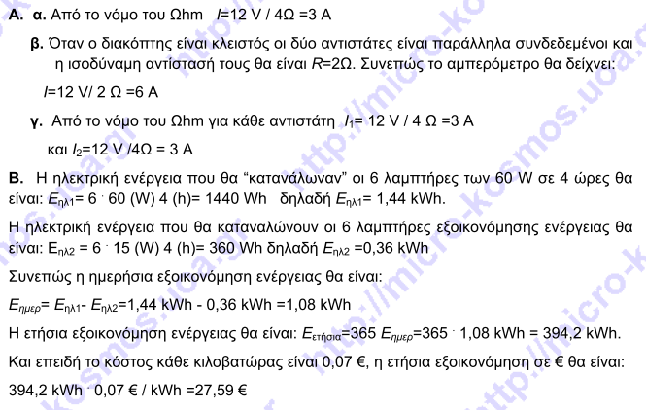

30

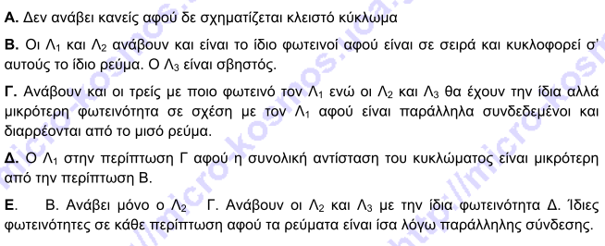

31

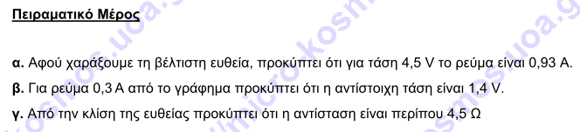

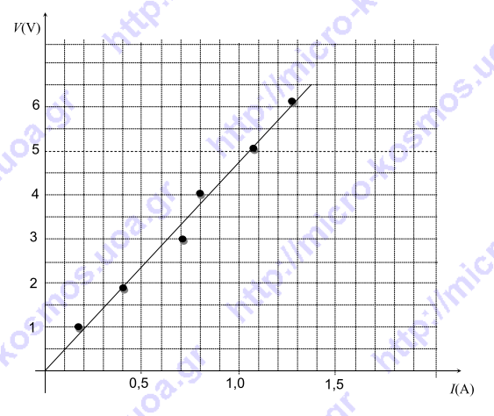

**Ο καθηγητής**

**Ράγκος Ιωάννης**